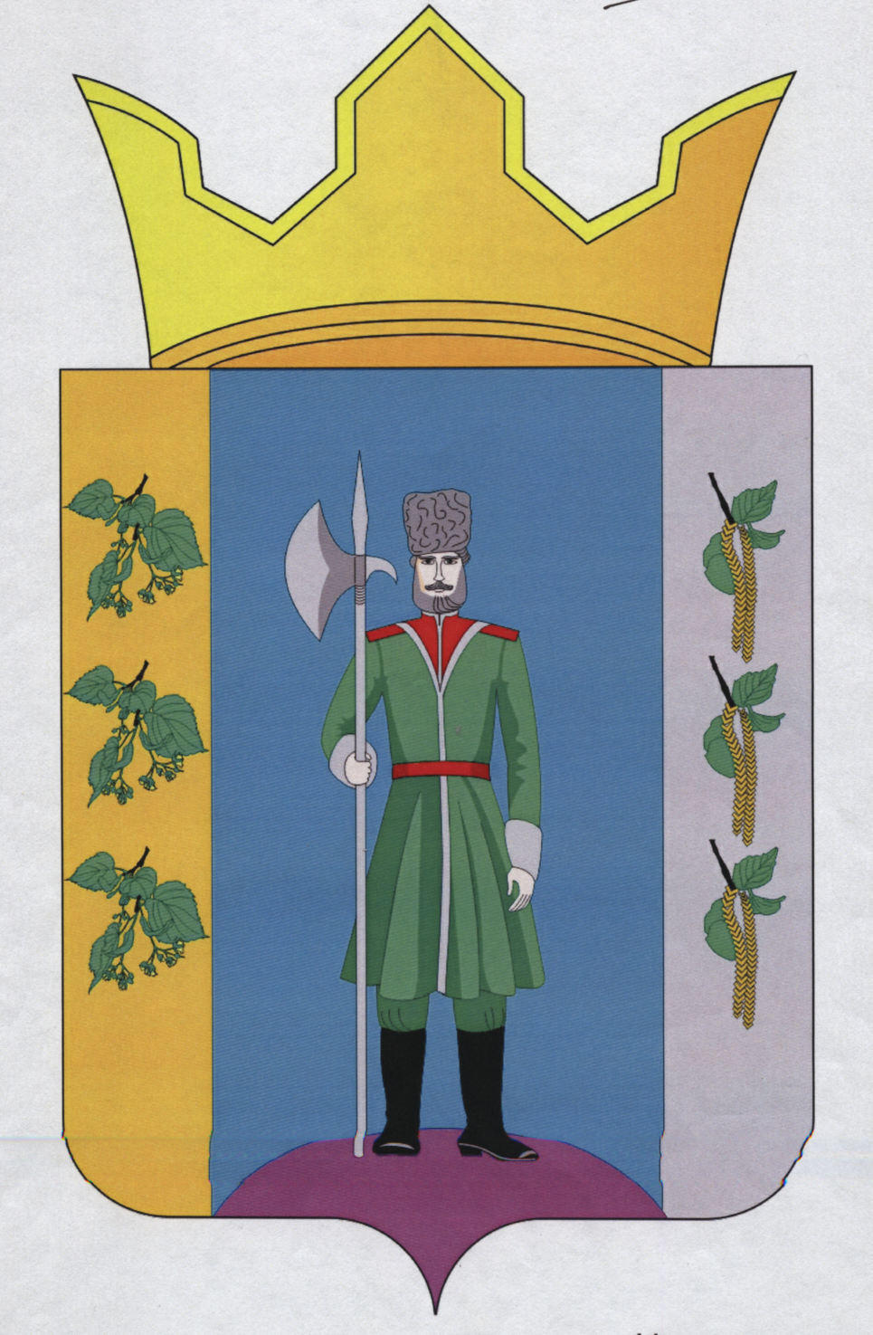

РЕШЕНИЕ

Совета депутатов Чекменевского сельского поселения
Третьего созыва

27 января 2016 года № 04
д. Нижняя Гаревая

Об утверждении структуры и штатного расписания
администрации Чекменевского сельского поселения

Руководствуясь статьей 37 Федерального Законом от 6 октября 2003 г. № 131-ФЗ «Об общих принципах организации местного самоуправления в Российской Федерации», в соответствии со статьей 23 Устава Чекменевского сельского поселения, Совет депутатов Чекменевского сельского поселения
РЕШАЕТ:
- Утвердить структуру администрации Чекменевского сельского поселения с 01.01.2016 года согласно приложению № 1.
- Утвердить штатное расписание администрации Чекменевского сельского поселения на 01.01.2016 года согласно приложению № 2.
- Признать утратившим силу решение Совета депутатов Чекменевского сельского поселения от 30.12.2014 № 44 «Об утверждении структуры и штатного расписания администрации Чекменевского сельского поселения»
- Настоящее решение вступает в силу с 01 января 2016 года.
- Контроль исполнения решения возложить на главу администрации Чекменевского сельского поселения.

Председатель Совета депутатов
Чекменевского сельского поселения А.А.Кобелев

Приложение № 1

УТВЕРЖДЕНА
Решением Совета депутатов
Чекменевского сельского поселения
от 27.01.2016 № 04
СТРУКТУРА
администрации Чекменевского сельского поселения
№ п/п | Наименование должности | Должность по реестру | Кол-во единиц
1 | Глава администрации поселения | Выборная муниципальная должность | 1
Муниципальные служащие
2 | Заместитель главы администрации | Ведущая | 1
3 | Специалист аппарата администрации | Младшая | 1
4 | Специалист по имуществу и землеустройству | Старшая | 1
5 | Главный бухгалтер | Старшая | 1
6 | Главный экономист | Старшая | 1
7 | Бухгалтер | Младшая | 1
Работники, обслуживающие деятельность муниципальных служащих
8 | Водитель |  | 1
9 | Уборщик помещений |  | 1

